Bibliothèque municipale de Port-Cartier
Récapitulatif du projet : base de données, schémas et technologies
Projet d'intégration 2 — Programmation web
Présenté par : Amar Ibnou
Présentation du 16 novembre 2026
PHP 8.3 · MySQL 8.4 · PDO · HTML5 · CSS3 · JavaScript · Bootstrap 5.3

Table des matières
1. Présentation du projet 3
2. Technologies utilisées 3
3. Architecture de l'application 4
4. Modèle de données 5
4.1 Dictionnaire de données 5
4.2 Statuts et codes utilisés 7
5. Correspondance des pages et des tables (mapping) 8
6. Cas d'utilisation et barème 9
6.1 Correspondance avec le barème de correction 9
7. Analyse d'un processus : le prêt 11
8. Sécurité 11
9. Installation et démonstration 12
9.1 Emplacement et démarrage 12
9.2 Comptes d'essai (mot de passe : Biblio123!) 12
9.3 Données de démonstration 12

1. Présentation du projet
Le projet est le site web de gestion de la bibliothèque municipale de Port-Cartier. Les membres cherchent des documents (livres, bandes dessinées, films, jeux vidéo, consoles, CD), les empruntent et les réservent en ligne. Les employés font les prêts, les retours et les annulations au comptoir, cherchent un membre et consultent les rapports. L'administrateur fait tout ce que fait un employé et crée, en plus, les comptes des membres et des employés.
Toutes les données sont conservées dans une base MySQL (bibliotheque_port_cartier). Le site fonctionne sans Internet : Bootstrap et ses icônes sont inclus dans le projet.
Composant | Technologie | Rôle
Interface | HTML5, CSS3, Bootstrap 5.3, JavaScript | Pages du site, adaptées au téléphone
Pages et logique | PHP 8.3 | Affichage, validations, règles de prêt et de réservation
Accès aux données | PDO (PHP Data Objects) | Requêtes préparées et transactions SQL
Base de données | MySQL 8.4 (moteur InnoDB) | 7 tables, clés étrangères, historique complet
Serveur | Apache 2.4 (Laragon) | Sert le site à http://localhost/biblio-port-cartier/bibliotheque/

2. Technologies utilisées
Le tableau suivant présente chaque outil, sa version et ce qu'il fait dans le projet.
Technologie | Version | Utilisation dans le projet
PHP | 8.3 (Laragon) | Toutes les pages (.php) et les règles d'affaires (includes/biblio.php)
MySQL | 8.4.3 | Base bibliotheque_port_cartier, encodage utf8mb4 (accents)
PDO | inclus dans PHP | Connexion unique (includes/db.php), requêtes préparées, transactions
Apache | 2.4 | Serveur web local fourni par Laragon
HTML5 et CSS3 | — | Structure des pages et style (assets/css/style.css)
JavaScript | ES6, sans bibliothèque | Confirmations, validation des formulaires, afficher le mot de passe (assets/js/app.js)
Bootstrap | 5.3.3 (copie locale) | Grille réactive, menu repliable, cartes, tableaux, alertes
Bootstrap Icons | 1.11.3 (copie locale) | Icônes du menu et des boutons
Laragon | version complète | Installe et démarre Apache, PHP et MySQL sous Windows
Git | — | Historique des versions du projet (21 versions enregistrées)
Visual Studio Code | — | Éditeur (extensions recommandées dans .vscode/extensions.json)
Scripts Windows (.bat) | — | Démarrer le site, remettre la base à neuf, sauvegarder la base

3. Architecture de l'application
L'application est découpée en couches. Les pages ne parlent jamais directement à MySQL pour enregistrer une opération : elles passent par la logique d'affaires, qui utilise PDO.
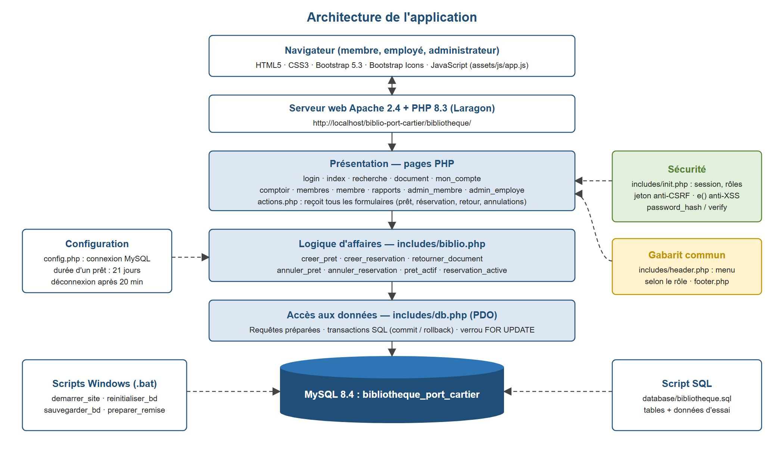
Figure 1 — Architecture de l'application
- Pages PHP : reçoivent les actions de l'utilisateur et affichent les résultats. Tous les formulaires d'opération sont envoyés à actions.php.
- includes/biblio.php : contient toutes les règles (prêt, réservation, retour, annulations). Chaque fonction retourne un message clair.
- includes/db.php : ouvre une seule connexion PDO par page. Le prêt, la réservation et le retour se font dans une transaction : tout est enregistré, ou rien.
- includes/init.php : démarre la session, vérifie le rôle de l'utilisateur et déconnecte après 20 minutes sans activité.
- config.php : paramètres de connexion à MySQL et durée d'un prêt (21 jours).

4. Modèle de données
La base contient 7 tables. Les tables categorie et genre évitent de répéter du texte dans document (normalisation). Les tables pret et reservation gardent une ligne par transaction : rien n'est jamais effacé, on change seulement le statut. L'historique de chaque document et de chaque membre est donc complet.
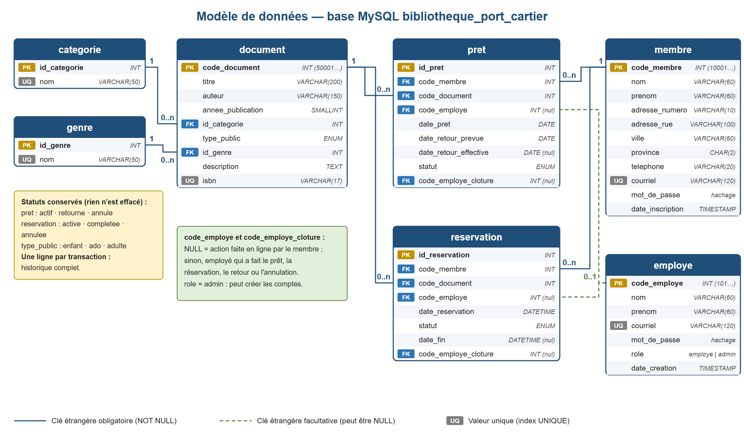
Figure 2 — Modèle de données (tables, clés primaires et clés étrangères)

4.1 Dictionnaire de données
membre — clé primaire code_membre (numérotation à partir de 10001).
Colonne | Type | Règle
code_membre | INT AUTO_INCREMENT | Clé primaire ; sert aussi d'identifiant de connexion
nom, prenom | VARCHAR(60) | Obligatoires ; majuscule ajoutée si tapés en minuscules
adresse_numero, adresse_rue, ville | VARCHAR(10 / 100 / 60) | Adresse obligatoire
province | CHAR(2) | QC par défaut ; liste des provinces canadiennes
telephone | VARCHAR(20) | Format vérifié (ex. : 418-766-1234)
courriel | VARCHAR(120) | Unique (ni un autre membre ni un employé)
mot_de_passe | VARCHAR(255) | Hachage password_hash, jamais en clair
date_inscription | TIMESTAMP | Date de création du compte

employe — clé primaire code_employe (à partir de 101).
Colonne | Type | Règle
code_employe | INT AUTO_INCREMENT | Clé primaire
nom, prenom | VARCHAR(60) | Obligatoires
courriel | VARCHAR(120) | Unique ; identifiant de connexion
mot_de_passe | VARCHAR(255) | Hachage password_hash
role | ENUM('employe', 'admin') | admin = peut créer des membres et des employés
date_creation | TIMESTAMP | Date de création du compte

document — clé primaire code_document (à partir de 50001).
Colonne | Type | Règle
code_document | INT AUTO_INCREMENT | Clé primaire
titre | VARCHAR(200) | Obligatoire ; index pour la recherche
auteur | VARCHAR(150) | Auteur ou producteur ; index pour la recherche
annee_publication | SMALLINT | Facultative
id_categorie | INT | Clé étrangère vers categorie
type_public | ENUM('enfant', 'ado', 'adulte') | Public visé
id_genre | INT | Clé étrangère vers genre
description | TEXT | Facultative
isbn | VARCHAR(17) | Unique ; seulement pour les livres

categorie et genre — deux listes de référence : une clé primaire (id_categorie ou id_genre) et un nom unique (VARCHAR(50)).
pret — une ligne par prêt.
Colonne | Type | Règle
id_pret | INT AUTO_INCREMENT | Clé primaire (numéro du prêt)
code_membre | INT | Clé étrangère vers membre (obligatoire)
code_document | INT | Clé étrangère vers document (obligatoire)
code_employe | INT (nul) | Employé qui a fait le prêt ; NULL = prêt fait en ligne par le membre
date_pret, date_retour_prevue | DATE | Retour prévu = date du prêt + 21 jours
date_retour_effective | DATE (nul) | Remplie au retour
statut | ENUM | actif, retourne ou annule
code_employe_cloture | INT (nul) | Employé qui a fait le retour ou l'annulation

reservation — une ligne par réservation.
Colonne | Type | Règle
id_reservation | INT AUTO_INCREMENT | Clé primaire (numéro de la réservation)
code_membre, code_document | INT | Clés étrangères obligatoires
code_employe | INT (nul) | NULL = réservation faite en ligne par le membre
date_reservation | DATETIME | Date et heure de la réservation
statut | ENUM | active, completee (devenue un prêt) ou annulee
date_fin, code_employe_cloture | DATETIME / INT (nul) | Quand et par qui la réservation a été fermée

4.2 Statuts et codes utilisés
Élément | Valeurs | Signification
pret.statut | actif · retourne · annule | Un document est prêté s'il a un prêt actif
reservation.statut | active · completee · annulee | Une seule réservation active par document
document.type_public | enfant · ado · adulte | Aussi reconnu comme mot-clé de recherche
employe.role | employe · admin | Détermine le menu et les pages permises
Premiers codes | 10001 · 101 · 50001 | Membres · employés · documents

5. Correspondance des pages et des tables (mapping)
Ce schéma indique, pour chaque page du site, les tables qu'elle lit (L) ou qu'elle modifie (L/É). Seules trois parties du site écrivent dans la base : actions.php (prêts et réservations), admin_membre.php (nouveaux membres) et admin_employe.php (nouveaux employés). Le site ne supprime jamais de ligne.
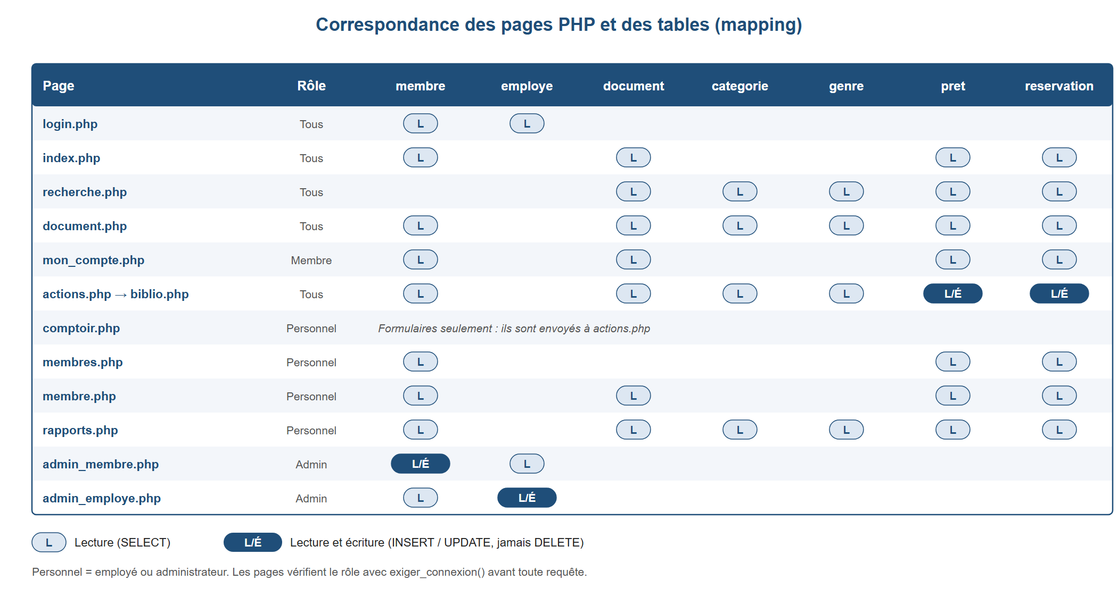
Figure 3 — Correspondance des pages PHP et des tables
Fonction (includes/biblio.php) | Tables touchées | Ce qu'elle fait
creer_pret | membre, document, pret, reservation | Ajoute un prêt ; ferme la réservation du même membre (completee)
creer_reservation | membre, document, pret, reservation | Ajoute une réservation, même si le document est prêté
retourner_document | document, pret, reservation | Met le prêt à retourne et avertit si le document est réservé
annuler_pret | pret | Met le prêt à annule (erreur de saisie)
annuler_reservation | reservation | Met la réservation à annulee

6. Cas d'utilisation et barème
Trois types d'utilisateurs se connectent au site. L'administrateur est un employé qui a, en plus, le droit de créer des comptes.
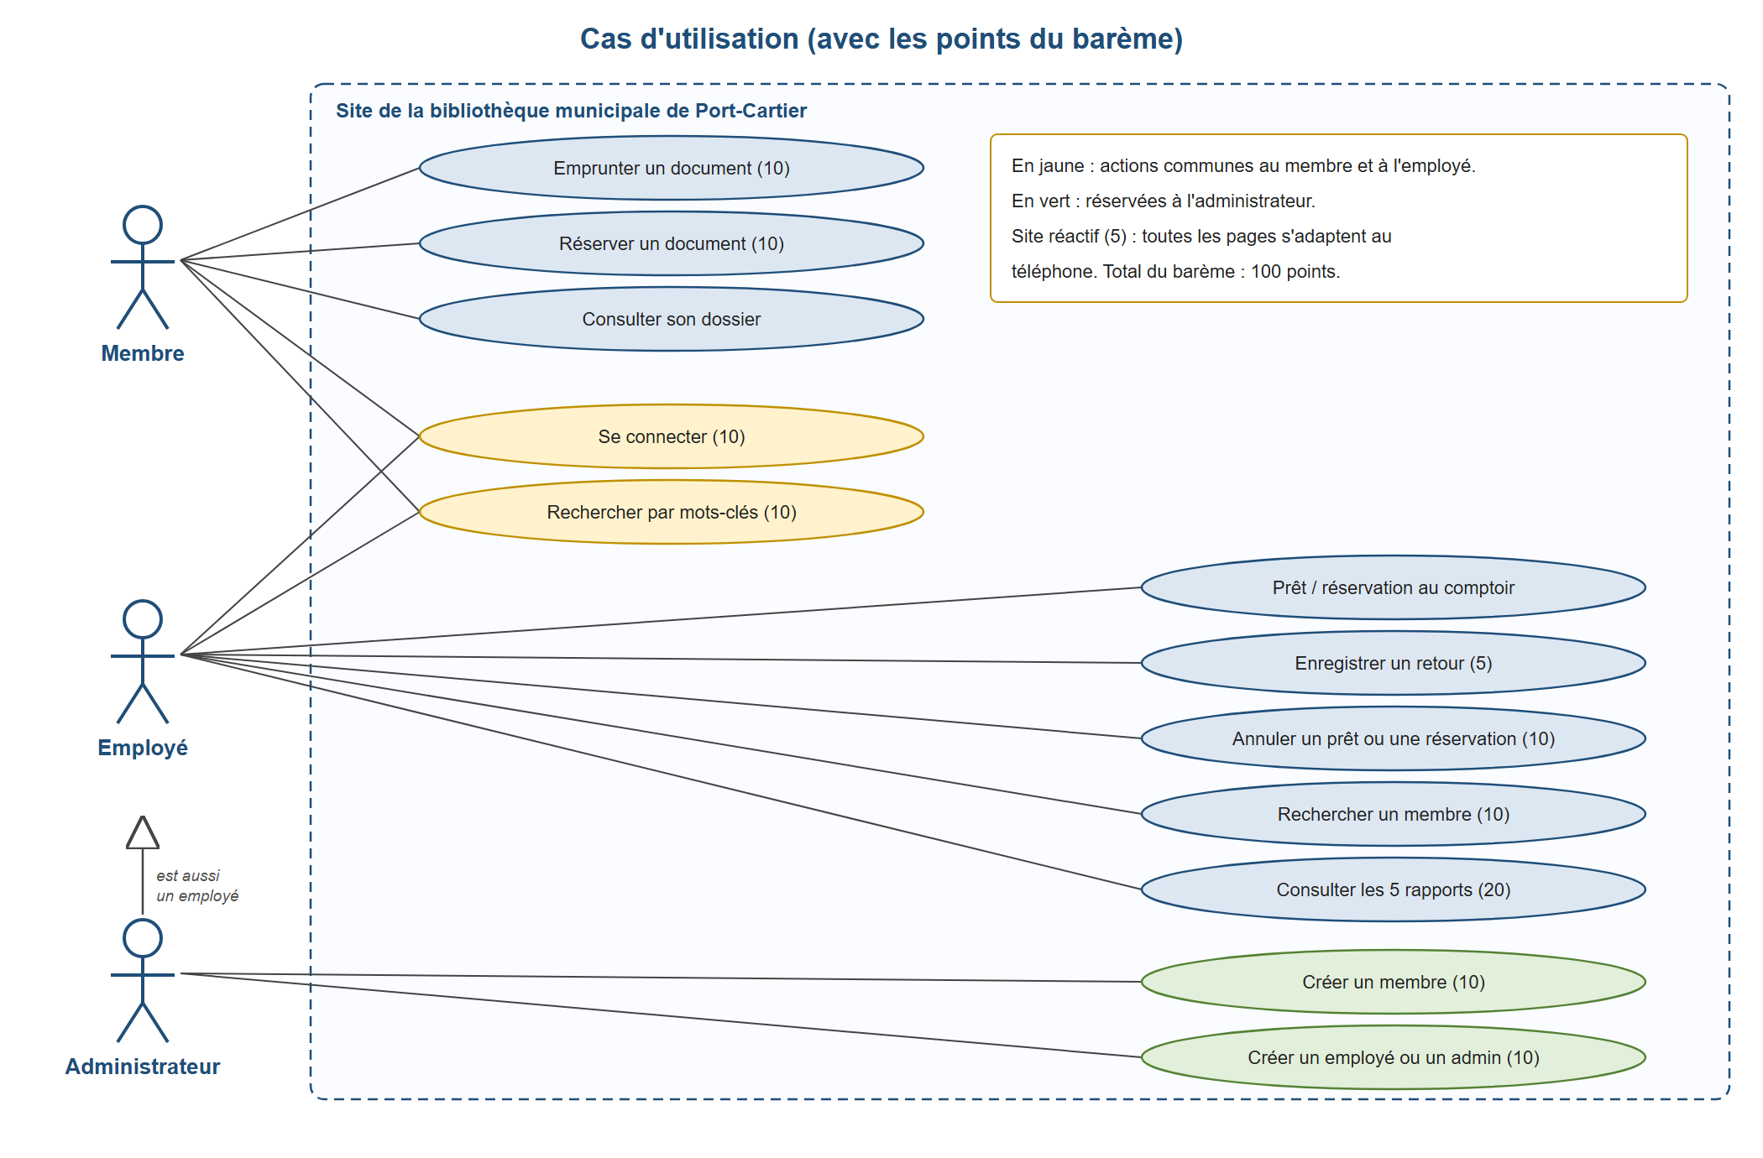
Figure 4 — Cas d'utilisation par type d'utilisateur

6.1 Correspondance avec le barème de correction
Élément du barème | Pts | Où dans le site
Les membres et employés arrivent à se connecter au système | 10 | login.php : code de membre ou courriel, mot de passe
Les membres peuvent faire des prêts | 10 | Bouton Emprunter du catalogue ou de la fiche du document
Les membres peuvent faire des réservations | 10 | Bouton Réserver du catalogue ou de la fiche du document
Les utilisateurs peuvent faire des recherches de documents par mots-clés | 10 | Catalogue (recherche.php) : titre, auteur, genre, catégorie, ISBN, public, année
Les employés peuvent faire des retours | 5 | Comptoir → Retour d'un document, ou dossier du membre
Les employés peuvent annuler des prêts et des réservations | 10 | Dossier du membre ou fiche du document → Annuler
Les employés peuvent rechercher un membre | 10 | Membres (membres.php) : nom, prénom, code, courriel, téléphone
Les employés peuvent visualiser des rapports | 20 | Rapports : membres, retards, tous les documents, réservés, prêtés
L'administrateur peut créer des membres et des employés | 10 | Administration → Créer un membre / Créer un employé (normal ou admin)
Le site web est réactif (responsive) | 5 | Menu repliable ; listes affichées en cartes sur téléphone
Total | 100

7. Analyse d'un processus : le prêt
Le prêt est l'opération qui contient le plus de règles. Le schéma montre l'ordre exact des vérifications faites par la fonction creer_pret. Le document est verrouillé (FOR UPDATE) pendant la transaction : deux employés ne peuvent pas prêter le même document en même temps.
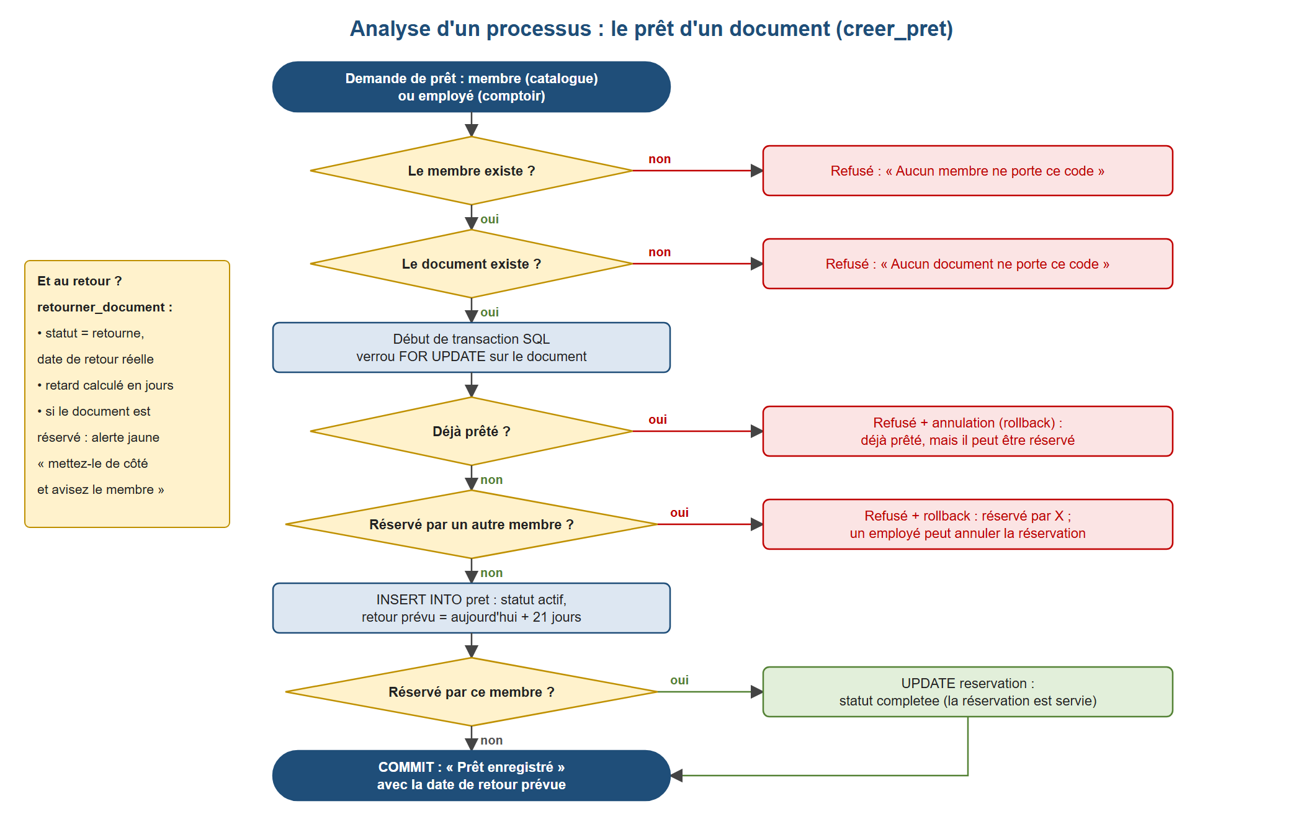
Figure 5 — Vérifications faites lors d'un prêt
Règles de réservation respectées :
- Un document réservé ne peut être prêté qu'au membre qui l'a réservé, sauf si un employé annule la réservation.
- Un document déjà prêté peut être réservé ; à son retour, l'employé voit un avertissement pour le mettre de côté.
- Un membre ne peut pas réserver un document qu'il a déjà en main.

8. Sécurité
- Mots de passe : enregistrés avec password_hash et vérifiés avec password_verify ; jamais stockés en clair.
- Injection SQL : toutes les requêtes passent par des requêtes préparées PDO.
- Injection de code (XSS) : tout texte affiché passe par la fonction e() (htmlspecialchars).
- Formulaires falsifiés (CSRF) : chaque formulaire contient un jeton secret vérifié par le serveur.
- Rôles : chaque page appelle exiger_connexion() avec les rôles permis ; un membre ne peut pas ouvrir une page d'employé.
- Session : identifiant renouvelé à la connexion ; déconnexion automatique après 20 minutes sans activité.

9. Installation et démonstration

9.1 Emplacement et démarrage
- Le projet se trouve dans C:\Users\Owner\source\repos\biblio-port-cartier, à côté du projet GuichetAutomatique.
- Laragon le sert grâce à une jonction : C:\laragon\www\biblio-port-cartier pointe vers ce dossier.
- demarrer_site.bat démarre MySQL et Apache, puis ouvre le site.
- reinitialiser_bd.bat réimporte database/bibliotheque.sql : les données d'essai sont remises à neuf, avec des dates calculées à partir du jour même. À faire juste avant la démonstration.
- sauvegarder_bd.bat crée une copie de la base (sauvegarde_bd_AAAA-MM-JJ_HHMM.sql).

9.2 Comptes d'essai (mot de passe : Biblio123!)
Rôle | Identifiant | Nom
Administrateur | admin@biblio-portcartier.ca | Amar Dia (code 101)
Employé | employe@biblio-portcartier.ca | Marc Gagnon (code 102)
Membre | 10001 ou julie@exemple.ca | Julie Bouchard
Membre | 10002 ou nicolas@exemple.ca | Nicolas Côté
Membre | 10003 ou awa@exemple.ca | Awa Diallo
Membre | 10004 ou emile@exemple.ca | Émile Lavoie (Sept-Îles)

9.3 Données de démonstration
Le script crée 14 documents dans 8 catégories (Roman, Bande dessinée, Documentaire, Jeu vidéo, Console, DVD, Blu-ray, CD) et 10 genres. Deux cas sont prêts pour le scénario :
- Les Misérables (50001) est prêté à Julie, en retard de 9 jours, et réservé par Awa : au retour, un avertissement s'affiche pour l'employé.
- Le Petit Prince (50005) est réservé par Nicolas : personne d'autre ne peut l'emprunter.
- Mission Galaxie (50008) est prêté à Nicolas, retour prévu dans 18 jours.
Le déroulement complet de la démonstration, dans l'ordre du barème, est dans scenario_demonstration.md.

